Q&A
naar aanleiding van
de introductie wet vergoeding affectieschade
Staatsblad 132 d.d. 17 mei 2018

versie 1.0
d.d. 27-11-2018

‘Smartengeld
voor
naasten en nabestaanden’

Inhoudsopgave
1. Hoe luiden de wetteksten teneinde de vergoeding van affectieschade mogelijk te maken en het verhaal daarvan alsmede het verhaal van verplaatste schade door derden in het strafproces te bevorderen? 4
2. Welke bedragen gelden voor welke gevallen? 9
3. Zijn de bedragen in het Besluit vergoeding affectieschade vaste bedragen, of kunnen ze afhankelijk van de aard of ernst van de situatie nog worden aangepast? 9
4. Vanaf wanneer kan smartengeld voor naasten en nabestaanden gevorderd worden? 10
5. Welke datum is bepalend voor de vaststelling van de maximale hoogte bij vergoeding van affectieschade? 10
6. Hoe kan een nabestaande aantonen een niet van tafel en bed gescheiden echtgenoot te zijn of geregistreerd partner (sub a)? 10
7. Wanneer is er sprake van een levensgezel die duurzaam met de gekwetste een gemeenschappelijke huishouding voert (sub b)? 11
8. Wat moet er worden verstaan onder een ouder (sub c) en kind (sub d), en wanneer kan er gesproken worden van ouderschap? 11
9. Wanneer is er sprake van duurzame zorg in gezinsverband (sub e en f)? 12
10. Wat moet worden verstaan onder een andere persoon die in zodanige nauwe persoonlijke relatie tot de gekwetste staat dat uit eisen van redelijkheid en billijkheid voortvloeit dat hij ook als naaste wordt aangemerkt (sub g)? 13
11. Hoe actief worden de naasten/nabestaanden door de verzekeraar benaderd? 13
12. Heeft de schadeveroorzaker ook recht op smartengeld voor naasten/nabestaanden? 13
13. Hoe toont de naaste aan dat deze tot de kring van gerechtigden behoort? 14
14. Hoe wordt de kring van gerechtigden uitgevraagd? 14
15. Wat is de definitie van ernstig en blijvend letsel? 14
16. Op welk moment wordt het smartengeld aan naasten toegekend bij ernstig en blijvend letsel? 15
17. Wat als een langere doorlooptijd dreigt vanwege discussie over de kring van gerechtigden, toekenningspercentage of causaliteit (medische aansprakelijkheid)? Hoe te handelen als er sprake is van een te verwachten lange termijn voor vaststelling van de schuldvraag? 16
18. In hoeverre speelt “eigen schuld” van het slachtoffer of van een naaste/ nabestaande een rol bij de toekenning van een vergoeding van affectieschade? 16
19. Hoe werkt proportionele aansprakelijkheid door naar de aanspraken van naasten en nabestaanden? 17
20. Waar heeft een naaste recht op in het geval overlijden na ernstig en blijvend letsel door dezelfde gebeurtenis? 17
21. Wat te denken van het geval dat iemand al gedeeltelijk invalide is en hij vervolgens door andermans fout ‘boven de 70% functionele invaliditeit wordt getild’? 17
22. Hebben broers en zussen recht op een vergoeding? 17
23. Kan een opzetclausule ook worden tegengeworpen aan naasten en nabestaanden? 18
24. Hoe gaan we om met de hogere vergoeding van affectieschade bij misdrijven? 18
25. Bestaat er recht op wettelijke rente met betrekking tot de vergoeding van affectieschade? 18
26. Is een machtiging van de kantonrechter nodig voor uitkering van een vergoeding van affectieschade aan minderjarigen? 19
27. Wat is het gevolg van de Wet Vergoeding Affectieschade op voorwaarden SVI-verzekering? 19
28. Hoe worden de BGK met betrekking tot het smartengeld voor naasten en nabestaanden vergoed? 20
29. Maakt affectieschade deel uit van smartengeld in de letselschadestatistiek? 20
30. Hoeveel kost de nieuwe wet Vergoeding Affectieschade de verzekeraars (eerste raming)? 20
31. Wat is de benaming die binnen PIV en haar deelnemers voortaan gehanteerd wordt ter vervanging van het woord ‘affectieschade’? 21
32. Vragen? 21

Hoe luiden de wetteksten teneinde de vergoeding van affectieschade mogelijk te maken en het verhaal daarvan alsmede het verhaal van verplaatste schade door derden in het strafproces te bevorderen?
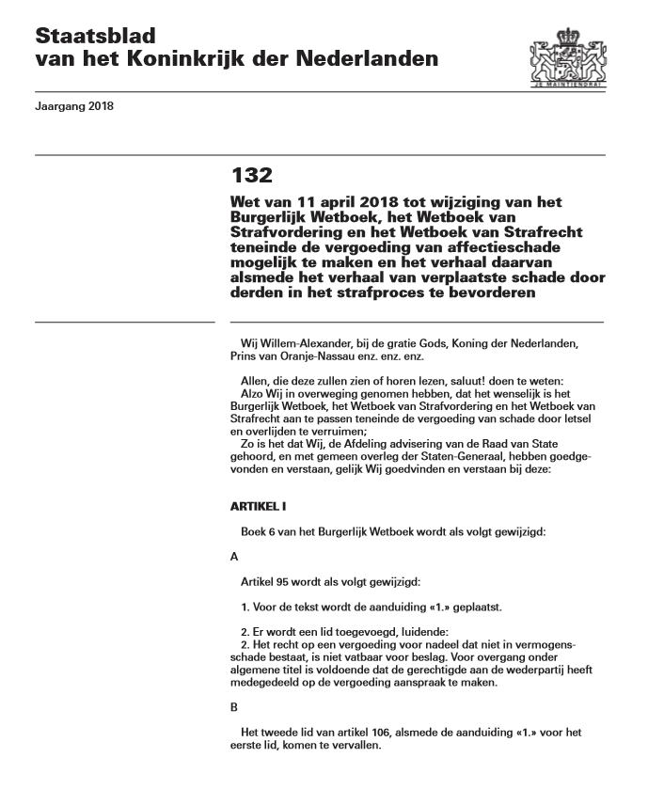
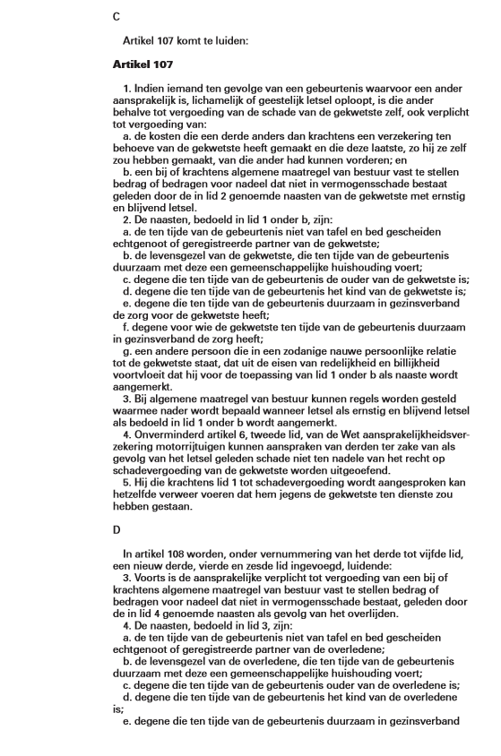
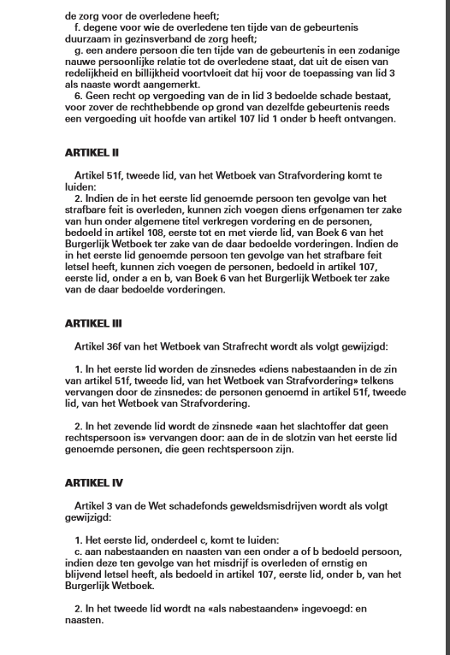
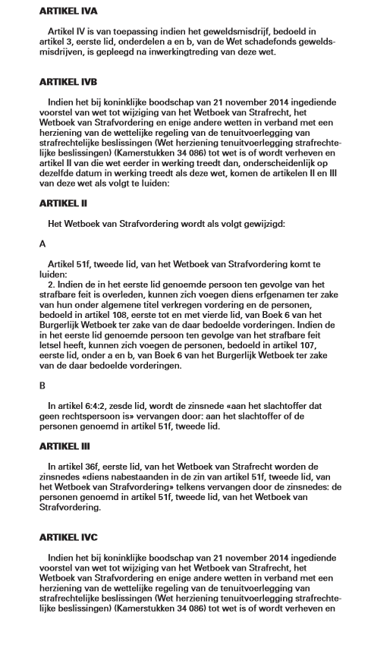
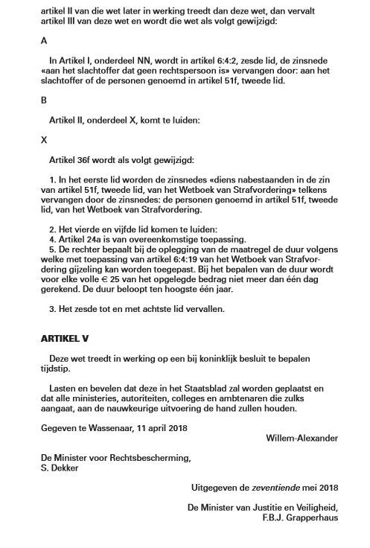

Welke bedragen gelden voor welke gevallen?
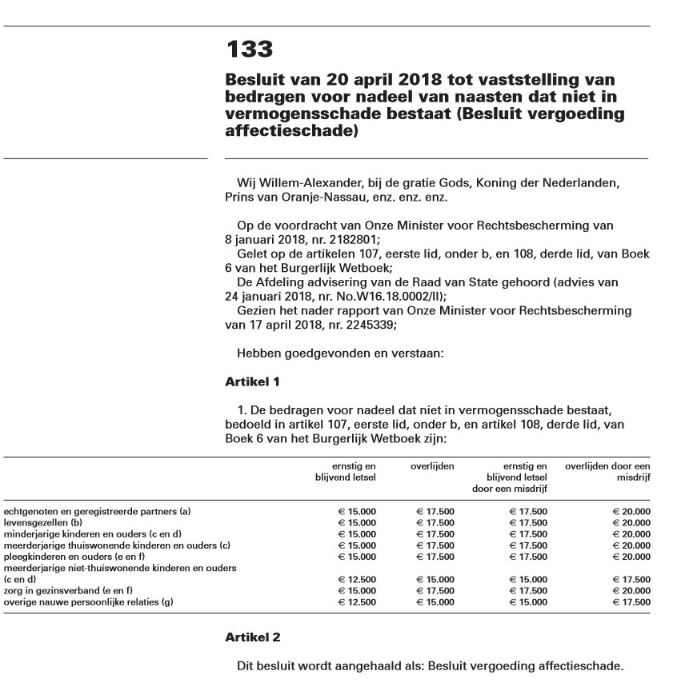

Zijn de bedragen in het Besluit vergoeding affectieschade vaste bedragen, of kunnen ze afhankelijk van de aard of ernst van de situatie nog worden aangepast?

Bij de totstandkoming van de wetswijzing met aanhangend Besluit vergoeding affectieschade is overwogen een hardheidsclausule op te nemen ten aanzien van de hoogte van de gefixeerde bedragen. De minister heeft echter besloten daarvan af te zien omdat de bedragen zien op álle gevallen van ernstig en blijvend letsel en overlijden. Discussies over de vraag of het ene leed ernstiger is dan het andere leed dienen te worden voorkomen, aldus de minister. Het doel van de vergoeding van affectieschade – het verschaffen van erkenning en genoegdoening – kan hierdoor te zeer onder druk komen te staan. De bedragen zijn dus vaste bedragen, binnen de betreffende categorie kunnen ze niet meer worden aangepast aan de aard of ernst van de situatie. Dat laat onverlet dat in verband met eigen schuld van de primair gekwetste een lager bedrag verschuldigd kan zijn.

Vanaf wanneer kan smartengeld voor naasten en nabestaanden gevorderd worden?

Uitdrukkelijk is in het wetsvoorstel vastgelegd dat het geldt voor schade toebrengende gebeurtenissen van na de invoering van de wet en dus geen terugwerkende kracht kent (en het heeft bijvoorbeeld ook geen invloed op de nog te overlijden asbestslachtoffers, althans voor zover de schade toebrengende gebeurtenis vóór 1 januari 2019 ligt).

Welke datum is bepalend voor de vaststelling van de maximale hoogte bij vergoeding van affectieschade?

De schadedatum is bepalend voor de hoogte van de vergoeding van affectieschade.

Hoe kan een nabestaande aantonen een niet van tafel en bed gescheiden echtgenoot te zijn of geregistreerd partner (sub a)?

De invulling van deze categorie wordt bepaald door de formele situatie. Het bestaan van het huwelijk of het geregistreerd partnerschap kan onderbouwd worden door middel van een kopie van de huwelijksakte (eventueel is een afschrift op te vragen bij de gemeente van de huwelijksvoltrekking) of de akte van geregistreerd partnerschap. Ook kan een kopie verschaft worden van het ‘trouwboekje’ dat in beide gevallen wordt opgemaakt. Een samenlevingscontract is onvoldoende voor deze formeel ingevulde categorie.
In het geval van een huwelijk dient ook vastgesteld te worden dat er geen sprake is van scheiding van tafel en bed (het geregistreerd partnerschap kent geen formele scheiding van tafel en bed). De formele mogelijkheid van scheiding van de tafel en het bed stamt uit de tijd dat echtgenoten tijdens het huwelijk dienden samen te wonen. Die eis bestaat echter niet meer, zodat de betekenis van deze formele toevoeging minder is geworden. De achtergrond van de toevoeging “niet van tafel en bed gescheiden” lijkt te moeten worden gezocht in de eis dat er sprake is van een gemeenschappelijke huishouding (vergelijk sub b). De scheiding van tafel en bed komt tot stand door de inschrijving van de beschikking in het huwelijksgoederenregister. Dat register is te raadplegen via https://hgr.rechtspraak.nl/#!/zoeken.

Wanneer is er sprake van een levensgezel die duurzaam met de gekwetste een gemeenschappelijke huishouding voert (sub b)?
De invulling van deze categorie wordt bepaald door de materiele situatie.
In HR 29 oktober 2013, ECLI:NL:HR:2013:1075 wordt de toelichting bij de nota van wijziging bij het wetsvoorstel aangehaald die heeft geleid tot de Wet van 22 december 2005, Stb. 2006, 11 (Wet tot wijziging van het Wetboek van Strafrecht en de Wegenverkeerswet 1994, in verband met de herijking van een aantal wettelijke strafmaxima). Daarin wordt vermeld:
"Met het begrip “levensgezel” wordt aangesloten bij de algemene aanwijzingen voor de regelgeving (AR 72a), waarin dit begrip is aangewezen voor twee meerderjarigen die, anders dan als elkaars echtgenoot, “met elkaar een nauwe persoonlijke betrekking onderhouden”.
De Hoge Raad geeft in dit arrest aan dat het begrip levensgezel (ten tijde van het arrest) in ongeveer tien andere wetten voorkomt, o.a. in het Burgerlijk Wetboek, het Wetboek van Burgerlijke Rechtsvordering, de Faillissementswet en de Wet gemeentelijke basisadministratie persoonsgegevens -, vaak naast de begrippen echtgenoot en geregistreerde partner.
De Hoge Raad geeft in het arrest verder aan dat bij de beoordeling of sprake is van een “levensgezel” de volgende aspecten van belang zijn:
- of sprake is van een gemeenschappelijke huishouding;
- de duur van de gemeenschappelijke huishouding;
- of er een relatie van affectieve aard is, en met name;
- of betrokkenen kennelijk uitgaan van een nauwe lotsverbondenheid.
Doorslaggevend is volgens de Hoge Raad in het begrip “levensgezel” evenwel de nauwe persoonlijke betrekking van een zekere hechtheid. Het moet gaan om een relatie die qua hechtheid vergelijkbaar is met die tussen echtgenoten of geregistreerde partners. Deze is niet per se met het enkele feit van het samenwonen gegeven en vereist ook niet per se dat betrokkenen met elkaar samenwonen (Kamerstukken II, 2002/03, 28484, nr. 5, p. 5).
Buiten de invulling van de term “levensgezel” door dit arrest vraagt de tekst om een duurzame gemeenschappelijke huishouding ttv de schadeveroorzakende gebeurtenis. Duurzaam is een open criterium, maar ziet niet alleen op het verleden. Ook als de relatie ttv de gebeurtenis nog niet lang bestond, maar er wel de intentie was om een duurzame gemeenschappelijke huishouding te voeren, is voldaan aan de eis.

Wat moet er worden verstaan onder een ouder (sub c) en kind (sub d), en wanneer kan er gesproken worden van ouderschap?

De invulling van deze categorie wordt bepaald door de formele situatie. Bij sub c is degene die ten tijde van de gebeurtenis de ouder is van de gekwetste/overledene vorderingsgerechtigd.
Hier ligt het bestaan van een zeer nauwe band zodanig voor de hand dat hieraan geen aanvullende eisen hoeven te worden gesteld.
Onder het begrip ouder kunnen, naast de biologische ouders, in dit geval ook worden verstaan de adoptieouders, de ouder die op het tijdstip van de geboorte van het kind is gehuwd of door een geregistreerd partnerschap is verbonden met de vrouw uit wie het kind is geboren, indien dit kind is verwekt door kunstmatige donorbevruchting, de ouder die het kind heeft erkend of het ouderschap gerechtelijk is vastgesteld.
Een stiefouder valt niet onder deze categorie (tenzij stiefouderadoptie), maar wellicht onder sub g (hardheidsclausule).
Verder doet de vraag zich voor wanneer iemand als een ouder of kind kan worden aangemerkt. Dat moet zijn ten tijde van de schadeveroorzakende gebeurtenis.
Een erkenning of adoptie van een kind lijkt dan voor deze categorie te moeten zijn afgerond op het moment van de schadeveroorzakende gebeurtenis. Indien een kind ten tijde van de schadeveroorzakende gebeurtenis nog niet is geboren, is in de literatuur verdedigd dat een redelijke invulling van het begrip ouder in deze categorie lijkt mee te brengen dat er in geval van dood van het kind sprake is van ouderschap op het moment van de bekendheid met de zwangerschap en in het geval van ernstig en blijvend letsel van het kind op het moment van conceptie. Dit is echter een interpretatie van de wet, aangezien de wet op dit punt geen uitsluitsel geeft. In de praktijk zal moeten blijken hoe de rechter hier mee om gaat.

Wanneer is er sprake van duurzame zorg in gezinsverband (sub e en f)?
De invulling van deze categorie wordt bepaald door de materiele situatie. Sub e ziet op de zorgverlener als rechthebbende op de vergoeding en sub f ziet op de zorgbehoevende als rechthebbende op de vergoeding.
In deze categorie valt te denken aan de gevallen waarin de zorg voor een kleinkind duurzaam in het gezin van een grootouder plaatsvindt EN gevallen van duurzame zorg voor een kind door pleegouders.
Onder verzorging en opvoeding worden mede verstaan de zorg en de verantwoordelijkheid voor het geestelijk en lichamelijk welzijn en de veiligheid van het kind, alsmede het bevorderen van de ontwikkeling van zijn persoonlijkheid.
De vraag doet zich voor wanneer de zorg kwalificeert als duurzaam. Voor duurzaamheid kan qua duur aansluiting gezocht worden bij een verlopen periode van 1 jaar uit andere wetgeving. Naast de duur van de zorg lijkt ook de intensiteit van de zorg een rol te spelen. Het is in de literatuur verdedigd dat het lijkt te moeten gaan om een full time taak, althans minimaal meer dan 50% part time, en er moet sprake zijn van inwoning van of bij de gekwetste.

Wat moet worden verstaan onder een andere persoon die in zodanige nauwe persoonlijke relatie tot de gekwetste staat dat uit eisen van redelijkheid en billijkheid voortvloeit dat hij ook als naaste wordt aangemerkt (sub g)?

Bij deze categorie gaat het om uitzonderlijke omstandigheden waarbij een vergoeding kan worden toegekend aan een persoon die niet tot de vaste kring van gerechtigden behoort, zoals genoemd onder sub a t/m f.
De feitelijke verhouding is beslissend voor het vaststellen van een zodanige nauwe persoonlijke relatie, waarbij de omstandigheden van het geval bepalend zijn. Er dient in ieder geval een hechte affectieve relatie te worden aangetoond. Ook kan betekenis worden toegekend aan de te verwachten bestendigheid van de relatie in de toekomst en de invloed die de gebeurtenis daarop heeft.
Broers en zussen vallen niet standaard in deze categorie. Zie voor meer informatie de vraag ‘Hebben broers en zussen recht op een vergoeding?’
Een voorbeeld van een geval dat onder deze categorie kan vallen is de zogenaamde LAT (“Living Apart Together”) relatie. Hoewel er geen sprake is van een gezamenlijke huishouding, noch van een gezinsverband, kan de relatie op basis van intensiteit, aard, duur en bestendigheid onder deze categorie vallen.

Hoe actief worden de naasten/nabestaanden door de verzekeraar benaderd?

Het principe van actief schaderegelen verschilt per maatschappij. Een actieve benadering van de naasten, genoemd onder 107 lid 2 of 108 lid 4 sub a t/m d ( echtgenoot/partner, levensgezel, ouder en kind) is gewenst als (gedeeltelijke) aansprakelijkheid en causaliteit vaststaan.

Heeft de schadeveroorzaker ook recht op smartengeld voor naasten/nabestaanden?

Is iemand die volgens de tekst van art. 6:107 of 6:108 tot de kring van gerechtigden zou behoren zelf aansprakelijk (stel: een vader maakt een verkeersfout waardoor zijn achterin zittende kind ernstig verwond raakt of overlijdt), dan staat dat de relativiteitsvereiste in de weg aan een aanspraak van hemzelf als naaste of nabestaande. Afhankelijk van de polisvoorwaarden kan er niettemin dekking zijn onder een SVI.

Hoe toont de naaste aan dat deze tot de kring van gerechtigden behoort?

Om in aanmerking te komen voor smartengeld voor naasten/ nabestaanden (vergoeding van affectieschade) is nodig dat duidelijk is dat de aanvrager behoort tot de kring van gerechtigden in de zin van de wet. Meestal zal dit blijken uit overige stukken in het dossier, waarnemingen tijdens huisbezoek of op andere wijze. Wenselijk is terughoudendheid te betrachten in deze en slechts bij gerede twijfel over de status van de aanvrager bewijs op te vragen van de verhouding met het slachtoffer.

Hoe wordt de kring van gerechtigden uitgevraagd?

Verzekeraar is afhankelijk van de beschikbare informatie omdat zij zelf geen toegang heeft tot de Basisregistratie Personen. Verzekeraar kan de bekende naaste(n) of contactpersoon/belangenbehartiger benaderen. Prof. dr. mr. A.J. Akkermans e.a. heeft duidelijk gemaakt dat de wijze van benaderen zorgvuldig moet gebeuren en maatwerk is. Of de benadering middels brief of bezoek gebeurt, is afhankelijk van het beleid van de maatschappij en de inschatting van de casus door de schadebehandelaar.

Wat is de definitie van ernstig en blijvend letsel?

Art. 6:107 lid 3 BW biedt de mogelijkheid om het begrip ernstig en blijvend letsel met behulp van een Algemene Maatregel van Bestuur nader in te vullen. Vooralsnog is daarin niet voorzien: de wetgever geeft er de voorkeur aan om de rechtsontwikkeling af te wachten. De memorie van toelichting biedt de praktijk handvatten. Voor het vaststellen of sprake is van ernstig en blijvend letsel is doorgaans advies van een medisch adviseur nodig. Aangenomen kan worden dat bij een blijvende functiestoornis van 70% of meer in de praktijk sprake zal zijn van ernstig en blijvend letsel als in de wet bedoeld. Duidelijk moet zijn dat het om een zeer bijzondere ernst van letsel gaat. Dat wil niet zeggen dat het genoemde percentage in alle gevallen doorslaggevend is.
De ratio van het voorstel is gelegen in de wenselijkheid van juridische en maatschappelijke erkenning van het feit dat ernstig en blijvend letsel niet alleen een zeer ingrijpend verlies voor de verwonde zelf betekent, maar, gelet op de nauwe persoonlijke betrekkingen die zijn directe naasten met hem onderhouden, ook voor die naasten, aan wie door de toekenning van een vergoeding van affectieschade tevens genoegdoening wordt verschaft. Naast de functiestoornis is derhalve ook de invloed die het letsel heeft op het leven van de gekwetste en de naaste een factor van belang. Ook voor de naaste zal het letsel nopen tot een ingrijpende ommezwaai in het leven. Er zullen zich gevallen kunnen voordoen waarbij de lichamelijke (of uiterlijk waarneembare) component van het letsel niet zo ernstig is als hierboven aangegeven, maar waarbij de combinatie daarvan met andere componenten van het letsel een zodanig verlies of ernstige verstoring van de mogelijkheid van wezenlijk persoonlijk contact tussen het slachtoffer en diens naasten meebrengt, dat van ernstig en blijvend letsel sprake kan zijn. Te denken valt aan ernstige karakter- en gedragsveranderingen, het algeheel verlies van het vermogen tot spreken, ernstige afasie, ernstige aantastingen van de geheugenfunctie en ernstig of algeheel functieverlies van zintuigen.

Letsels waaraan in dit verband tevens kan worden gedacht, betreffen letsels die leiden tot het verlies of een ernstige verstoring van de mogelijkheid om lichamelijk contact te hebben, zoals derdegraads brandwonden over een groot deel van het lichaamsoppervlak of ernstige verlittekening van grote delen van in dit verband belangrijke delen van het lichaam, zoals het gelaat en de hals. Ten slotte zijn gevallen denkbaar waarin het slachtoffer door het gebeuren volledig of nagenoeg volledig afhankelijk wordt van zodanig intensieve hulp en zorg dat de mogelijkheid van het onderhouden van een privéleven ernstig wordt verstoord. Het gaat hier om gevallen waarin het letsel niet alleen voor het slachtoffer zelf ernstige beperkingen in het dagelijks functioneren teweegbrengt, maar vanwege de nauwe persoonlijke band die zijn naasten met hem hebben, ook voor dezen. In de praktijk zal dit doorgaans gepaard gaan met een hoog tot zeer hoog percentage aan blijvend functioneel verlies bij het slachtoffer.

Door vrijwel alle geconsulteerde partijen is de vraag gesteld of naast lichamelijk letsel psychisch letsel wordt begrepen onder het begrip ernstig en blijvend letsel. Het antwoord hierop luidt bevestigend: onder ernstig en blijvend letsel wordt ook psychisch letsel begrepen. Voor de vordering tot affectieschade in geval van psychische schade is vereist dat het medisch objectiveerbaar psychisch letsel betreft. Vaste percentages van blijvende functiestoornissen zijn er voor psychisch letsel niet. Eenzelfde gebeurtenis kan voor verschillende personen tot zeer uiteenlopend psychisch letsel leiden. Uit het hoge percentage dat als richtsnoer dient bij de toekenning van affectieschade in geval van lichamelijk letsel, blijkt wel dat ook het psychische letsel zeer ernstig dient te zijn. Naast de ernst en blijvendheid van het psychische letsel is ook de invloed daarvan op het leven van de gekwetste en de naaste van zwaarwegend belang.

Op welk moment wordt het smartengeld aan naasten toegekend bij ernstig en blijvend letsel?

Formeel zal de medische eindtoestand moeten worden afgewacht, waarbij het oordeel van de medisch adviseur (al dan niet na een medische expertise) bepalend is. Bij sommige letsels is op voorhand duidelijk dat de mate van blijvende invaliditeit > 70%; dan behoeft geen medische eindtoestand te worden afgewacht. Lastiger zijn de gevallen waarbij geen sprake is van 70% blijvende invaliditeit, maar waarvoor de wet wel ruimte biedt voor een vergoeding voor affectieschade.

Wat als een langere doorlooptijd dreigt vanwege discussie over de kring van gerechtigden, toekenningspercentage of causaliteit (medische aansprakelijkheid)? Hoe te handelen als er sprake is van een te verwachten lange termijn voor vaststelling van de schuldvraag?

Het onderzoek en de vaststelling van de schuldvraag (lees aansprakelijkheid) bij medische aansprakelijkheid, beroepsziekten en bij arbeidsongevallen kan lang duren. Ook de bepaling van de kring van gerechtigden en de hoogte van de uitkering (vanwege de mate van blijvende invaliditeit of eventuele 'eigen schuld') kan veel tijd vergen. Daarom is het noodzakelijk dat hierover een goede uitleg wordt gegeven, niet alleen voor het slachtoffer maar ook voor de naasten en nabestaanden. Belangrijk is vooral dat de schaderegelaar en de belangenbehartiger in het gesprek met slachtoffer, naasten en nabestaanden aandacht besteedt aan het proces en de voortgang hiervan. Het gaat immers vaak om het managen van verwachtingen. Er is altijd de optie een vertragingsbrief, met persoonlijk karakter, te versturen net zoals bij behandeling van de letselschade zelf.

In hoeverre speelt “eigen schuld” van het slachtoffer of van een naaste/ nabestaande een rol bij de toekenning van een vergoeding van affectieschade?

De aanspraak op smartengeld voor naasten en nabestaanden berust op de jegens het primaire slachtoffer bestaande aansprakelijkheid. De aansprakelijke partij kan dan ook tegenover de naasten en nabestaanden dezelfde verweren voeren als hij aan het slachtoffer kan of had kunnen tegenwerpen (art. 6:107 lid 5, resp. art. 6:108 lid 5). Conform artikel 6:101 BW kan dus ook slechts een gedeelte van de vergoeding voor affectieschade worden toegekend, indien de schadeveroorzakende gebeurtenis mede het gevolg is van een omstandigheid die aan het slachtoffer kan worden toegerekend.

Voorbeeld: stel dat komt vast te staan dat iemand, die door een gebeurtenis waarvoor een ander aansprakelijk is, met het nemen van een wettelijk verplichte voorzorgsmaatregel (valhelm, autogordel) geen ernstig letsel in de zin van art. 6:107 lid 1 onder b BW zou hebben opgelopen, maar hooguit licht, of in het geheel geen letsel. Verdedigbaar is dat dan aan zijn naasten in het geheel geen aanspraak op smartengeld toekomt, in plaats van op die schadepost te korten zoals dat bij de schadeposten van de direct getroffene wel gebeurt. Dat laat zich verklaren doordat voor de aanspraak van naasten een drempel (ernstig en blijvend letsel bij de primair gekwetste) geldt.

Hoe werkt proportionele aansprakelijkheid door naar de aanspraken van naasten en nabestaanden?

De aanspraak op smartengeld voor naasten en nabestaanden berust op de jegens het primaire slachtoffer bestaande aansprakelijkheid. De aansprakelijke partij kan dan ook dezelfde verweren voeren als hij aan het slachtoffer kan of had kunnen tegenwerpen (art. 6:107 lid 5, resp. art. 6:108 lid 5). Als het overlijden of het ontstaan van zeer ernstig en blijvend letsel niet volledig toe te rekenen is aan de aansprakelijke partij, dan zal naar rato ook slechts een gedeelte van de vergoeding voor affectieschade worden toegekend.
Voorbeeld: Door een gemiste diagnose is een kans van 60% op een beter behandelingsresultaat verloren gegaan. Jegens de patiënt wordt om die reden aansprakelijkheid voor 60% van zijn schade aangenomen. Naasten en nabestaanden hebben dan recht op 60% van het wettelijk bepaalde smartengeld.

Waar heeft een naaste recht op in het geval overlijden na ernstig en blijvend letsel door dezelfde gebeurtenis?

Artikel 6:108 lid 6 BW bepaalt dat er bij overlijden na ernstig en blijvend letsel geen cumulatie van vergoeding mogelijk is. Er bestaat dus geen recht op een normvergoeding op basis van ernstig en blijvend letsel plus een normvergoeding op basis van overlijden. Omdat de wettekst vermeldt “voor zover de rechthebbende (…) reeds een vergoeding (…) heeft verkregen” is aannemelijk dat er wel recht bestaat op het meerdere normbedrag bij overlijden. Er dient wel vast te staan dat het overlijden uit dezelfde gebeurtenis voortvloeit.

Wat te denken van het geval dat iemand al gedeeltelijk invalide is en hij vervolgens door andermans fout ‘boven de 70% functionele invaliditeit wordt getild’?

De wet biedt op dit punt geen uitsluitsel. Betrokken partijen, zoals de wetenschap, de medische aansprakelijkheidsverzekeraars en WA-verzekeraars hebben zich elk een mening gevormd omtrent dit onderwerp. Op dit moment werkt het PIV aan een gedragen gedeelde visie. Zo mogelijk zal deze vraag op een later moment beantwoord worden.

Hebben broers en zussen recht op een vergoeding?

Broers en zussen komen niet voor in de wettelijke opsomming van vorderingsgerechtigden. Dat is een bewuste keuze van de wetgever geweest. De enkele omstandigheid dat je broer of zus bent is dus onvoldoende. Zij vallen ook niet standaard onder de ‘hardheidsclausule’ (sub g), maar alleen onder bijzondere omstandigheden (de parlementaire geschiedenis noemt het voorbeeld van broers die lange tijd samenleven en voor elkaar zorgen).
Bij het Schadefonds Geweldsmisdrijven zijn er onder omstandigheden wel mogelijkheden voor deze nabestaanden (bloedverwanten tot in de tweede graad in de zijlijn) voor een tegemoetkoming in de schade. De broers en zussen van slachtoffers die zijn overleden als gevolg van een geweldsmisdrijf (een opzetdelict), een dood door schulddelict in de zin van artikel 307 Wetboek van Strafrecht (denk aan een arbeidsongeval of medische fout) of artikel 6 Wegenverkeerswet 1994 (dood door schuld in het verkeer) kunnen in aanmerking komen voor een tegemoetkoming uit het Schadefonds (€ 5.000,-). Om in aanmerking te kunnen komen moet worden voldaan aan de wettelijke vereisten uit de Wet schadefonds geweldsmisdrijven. Deze beoordeling is aan het Schadefonds. Meer informatie over de mogelijkheden bij het Schadefonds Geweldsmisdrijven: www.schadefonds.nl.
Een broer en/of zus van een naaste die ernstig of blijvend letsel heeft opgelopen als gevolg van een schulddelict kan niet worden verwezen naar het Schadefonds. De Wsg bepaalt namelijk dat alleen naasten van slachtoffers met ernstig en blijvend letsel als gevolg van een opzettelijk gepleegd geweldsmisdrijf in aanmerking komen voor een tegemoetkoming.

Kan een opzetclausule ook worden tegengeworpen aan naasten en nabestaanden?

Zoals de opzetclausule uit een aansprakelijkheidsverzekering kan worden tegengeworpen aan de verzekerde en aan een slachtoffer, kan deze clausule ook worden tegengeworpen aan naasten en nabestaanden. Naasten en nabestaanden kunnen in een dergelijk geval mogelijk wel terecht bij het Schadefonds Geweldsmisdrijven. Zie www.schadefonds.nl.

Hoe gaan we om met de hogere vergoeding van affectieschade bij misdrijven?

Verzekeraars kunnen, als er recht op een vergoeding van affectieschade bestaat, eerst het lagere bedrag aan de naaste/nabestaanden uitkeren als er nog geen strafrechtelijke veroordeling heeft plaatsgevonden. Mocht op een later moment blijken dat er sprake is van een veroordeling voor misdrijf (bijvoorbeeld artikel 307 WvSr. artikel 308 WvSr. of artikel 6 WVW) dan zal de verzekeraar het restantbedrag ad € 2.500,- nog aan de naaste/nabestaanden uitkeren.

Bestaat er recht op wettelijke rente met betrekking tot de vergoeding van affectieschade?

Ja, net als bij de reguliere schadevergoeding wordt het wettelijk regime gevolgd. Dat betekent dat de vergoeding opeisbaar is vanaf de schadedatum.

Is een machtiging van de kantonrechter nodig voor uitkering van een vergoeding van affectieschade aan minderjarigen?

Voor een antwoord op deze vraag moet onderscheid worden gemaakt tussen twee situaties. Een machtiging van de kantonrechter heeft als doel het beschermen van de rechten en het vermogen van minderjarigen, omdat zij gedurende hun minderjarigheid die rechten en dat vermogen niet zelf beheren.
In de meeste situaties zal het volledige bij algemene maatregel van bestuur vastgestelde bedrag worden uitgekeerd. In die gevallen zijn de rechten van de minderjarige automatisch gewaarborgd. Als dan langs een andere weg ook voldoende gewaarborgd kan worden dat dat het vermogen na uitkering veilig is totdat meerderjarigheid wordt bereikt, is een machtiging van de kantonrechter niet nodig. In de praktijk betekent dit dat de vergoeding gestort dient te worden op een bankrekening die is voorzien van een BEM-clausule. Wanneer een derde (ouder/voogd) die rekening tijdens de minderjarigheid wil aanspreken, dan is op dat moment alsnog toestemming van de kantonrechter nodig.
In sommige situaties, bij voorbeeld in kwesties van medische aansprakelijkheid, kan sprake zijn van een niet volledige aansprakelijkheid. In die gevallen zal een percentage van het bij AMvB vastgestelde bedrag worden uitgekeerd. Voor een toets van het te hanteren percentage dient de voorgenomen regeling in die gevallen wel ter goedkeuring aan de kantonrechter te worden voorgelegd. Ook dan zal de daadwerkelijke uitkering moeten geschieden op een bankrekening met een BEM-clausule.

Wat is het gevolg van de Wet Vergoeding Affectieschade op voorwaarden SVI-verzekering?

De nieuwe wet Vergoeding Affectieschade kan van invloed zijn op de maatschappij specifieke dekking van de SVI -verzekering en daaruit volgende schadelast. Er zijn maatschappij specifieke SVI-voorwaarden waarin bij het schade begrip wordt verwezen naar de wet of soms expliciet naar artikelen 107 en 108 van Boek 6 van het Burgerlijk Wetboek. Nu de vergoeding voor affectieschade in deze wetsartikelen is opgenomen, zal elke individuele verzekeraar zelf de afweging moeten maken om een uitsluiting op te nemen in de SVI-polisvoorwaarden als vergoeding van affectieschade niet onder dekking van de betreffende SVI-verzekering moet vallen.

Hoe worden de BGK met betrekking tot het smartengeld voor naasten en nabestaanden vergoed?

De twee convenanten met betrekking tot de vergoeding van BGK, het BGK-L convenant voor rechtsbijstandsverzekeraars en de PIV overeenkomst BGK voor belangenbehartigers, zullen voor 2019 worden aangepast wat betreft de vergoeding van werkzaamheden die te maken hebben met de vergoeding van affectieschade. Het is de intentie van verzekeraars om de BGK te vergoeden op basis van een normbedrag in de bestaande staffels. Betrokken partijen zijn nog met elkaar in overleg om tot nadere afspraken te komen hierover. Zodra dit overleg is afgerond zal het antwoord op deze vraag worden aangepast.

Maakt affectieschade deel uit van smartengeld in de letselschadestatistiek?

Affectieschade gaat vanaf 2019 een rol spelen. Het betreft een nieuwe schadepost. Wanneer deze schadepost in de letselschadestatistieken onder smartengeld wordt geboekt, zal dit onterecht de schadelast op componentniveau gaan beïnvloeden. Wij benadrukken daarom het belang affectieschade vanaf 1 januari 2019 als een aparte schadelastcomponent te coderen.

Hoeveel kost de nieuwe wet Vergoeding Affectieschade de verzekeraars (eerste raming)?
Bron: PIV Werkgroep Data-analyse
Benadering aantal overleden slachtoffers en slachtoffers met ‘ernstig en blijvend letsel’ waarvoor derde aansprakelijk is (eerste raming)
Overleden slachtoffers | WAM (motorrijtuigen) | 325
 | AVB | 50
 | AVP | 2
 | Medische aansprakelijkheid | 100 - 150
 | Totaal: |  | 477 - 527
Slachtoffers met ‘ernstig en blijvend letsel’ | WAM (motorrijtuigen) | 100 - 200
 | AVB | 50
 | AVP | 5
 | Medische aansprakelijkheid | 50 - 75
 | Totaal: |  | 205 - 330
Totaal aantal slachtoffers (schatting) |  |  | 682 - 857
Kring der gerechtigden (schatting) : 4,5 per slachtoffer
Totaal aantal gerechtigden (schatting): 857 x 4,5 = 3.857 gerechtigden
Totaal bedrag aan smartengeld voor naasten en nabestaanden (schatting): 3.857 x € 15.000 (gemiddeld) = € 57.855.000

Wat is de benaming die binnen PIV en haar deelnemers voortaan gehanteerd wordt ter vervanging van het woord ‘affectieschade’?

Tot op heden hebben wij altijd gesproken over o.a. ‘affectievergoeding’, ‘vergoeding affectieschade’ en ‘tegemoetkoming affectieschade’.
Samen met betrokkenen, zoals Slachtofferhulp Nederland, Erasmus Universiteit en de VU hebben we gesproken over een passende benaming. We hebben besloten om voortaan de bewoording ‘smartengeld voor naasten en nabestaanden’ waar mogelijk actief in te zetten.
Smartengeld is een bestaand en bekend begrip, dat uitdrukt dat niet gepretendeerd wordt om het verlies als zodanig te compenseren. Alles met het woord affectie erin is een begrip dat voor leken vreemd en zonder directe connotaties is.

Vragen?

Heeft u vragen of wilt u een signaal afgeven met betrekking tot dit onderwerp? Stuur dan een e-mail naar: mailto:affectieschadepiv@verzekeraars.nl.

Artikel 1:173-1 BW.
Artikel 1:198 lid 1 onder c, d en e BW en artikel 1:199 lid 1 c, d en e BW.
Zie S.D. Lindenbergh, De wet affectieschade in werking, VR 2018/@@
Artikel 1:247 lid 2 BW.
Artikel 1:253s, 1:253t en 1:256 BW.
Zie S.D. Lindenbergh, De wet affectieschade in werking, VR 2018/@@
Affectieschade, slachtoffers en aansprakelijkheid, Een onderzoek naar behoeften, verwachtingen en ervaringen van slachtoffers en hun naasten met betrekking tot het civiele aansprakelijkheidsrecht. Amsterdam Centre for Comprehensive Law, Vrije Universiteit Amsterdam, Boom Lemma uitgevers, Den Haag, 2015
De memorie van toelichting, Tweede Kamer, vergaderjaar 2014–2015, 34 257, nr. 3 , verwoordt het als volgt: De term ernstig en blijvend letsel behoeft in concrete gevallen uiteraard uitleg en zal mogelijk nadere duiding in de rechtspraktijk behoeven. Ernstig en blijvend letsel zal moeten worden aangetoond door degene die een beroep op vergoeding van affectieschade doet, hetgeen tevens meebrengt dat het in de praktijk zal gaan om medisch objectiveerbare letsels. Niet het leed is doorslaggevend, maar het letsel van de gekwetste. In veel gevallen zal onomstreden zijn of al dan niet aan dit vereiste voldaan is, zodat alleen bij grensgevallen dit vereiste tot geschillen aanleiding kan geven. In grensgevallen zal op basis van beschikbare medische gegevens of op basis van een nader medische deskundigenrap-portage het ernstige en blijvende letsel moeten worden aangetoond. Ook voor de afwikkeling van de schade van het slachtoffer zelf zijn dergelijke gegevens en rapportages vaak noodzakelijk, zodat in veel gevallen reeds op basis daarvan het bewijs van het ernstige en blijvende letsel geleverd kan worden. Aangenomen kan worden dat bij een blijvende functiestoornis van 70% of meer in de praktijk sprake zal zijn van ernstig en blijvend letsel als in dit wetsvoorstel bedoeld…Duidelijk moet zijn dat het om een zeer bijzondere ernst van letsel gaat. Dat wil niet zeggen dat het genoemde percentage in alle gevallen doorslaggevend is.
Zie S.D. Lindenbergh, De wet affectieschade in werking, VR 2018/@@
Zie ook memorie van toelichting p. 24.

